
РОССИЙСКАЯ ФЕДЕРАЦИЯ
РОСТОВСКАЯ ОБЛАСТЬ
МУНИЦИПАЛЬНОЕ ОБРАЗОВАНИЕ «ГОРНЯЦКОЕ СЕЛЬСКОЕ ПОСЕЛЕНИЕ»
АДМИНИСТРАЦИЯ ГОРНЯЦКОГО СЕЛЬСКОГО ПОСЕЛЕНИЯ
ПОСТАНОВЛЕНИЕ

06.05.2013 года |  | № 99 . |  | пос. Горняцкий
Об утверждении перечня организаций и объектов, в прилегающих границах территорий которых не допускается розничная продажа алкогольной продукции

В соответствии со статьей 16 Федерального закона «О государственном регулировании производства и оборота этилового спирта, алкогольной и спиртосодержащей продукции и об ограничении потребления (распития) алкогольной продукции», во исполнение Постановления Правительства Российской Федерации от 27.12.2012 № 1425, и Устава муниципального образования «Горняцкое сельское поселение»,

ПОСТАНОВЛЯЮ:

- Утвердить перечень организаций и объектов, в прилегающих границах территорий которых не допускается розничная продажа алкогольной продукции согласно приложению к настоящему постановлению.
- Поручить специалисту первой категории сектора экономики и финансов Администрации Горняцкого сельского поселения Е.А. Власенко оформить описание и графические схемы местоположения границ организаций и объектов, на прилегающих территориях, которых не допускается розничная продажа алкогольной продукции.
- Постановление вступает в силу с момента подписания, подлежит официальному опубликованию и размещению на сайте Администрации.
- Контроль за исполнением настоящего постановления оставляю за собой.

Глава поселения О.П. Снисаренко

Верно
Ведущий специалист А.М. Ветохин
Приложение к постановлению Администрации Горняцкого сельского поселения
от 06.05.2013 года № 99

Перечень
организаций и объектов, в прилегающих границах территорий которых не допускается розничная продажа алкогольной продукции на территории Горняцкого сельского поселения

№  п/п | Наименование учреждения, организации | Адрес местонахождения
Образовательные организации
1. | МБОУ СОШ № 10 | п. Горняцкий, ул. Театральная 1
2. | МБОУ СОШ № 9 | п. Горняцкий, ул. Мира 18
3. | МБОУ СОШ № 11 | п. Горняцкий, ул. Майская 26
4. | МБОУ Крутинская СОШ | х. Крутинский, пер. Школьный 2
5. | МБОУ Погореловская ООШ | х. Погорелов, ул. М. Ефремовой 2
6. | МДОУ Д/с № 25 «Ручеек» | п. Горняцкий, ул. Майская 3
7. | МДОУ Д/с № 27 «Морячок» | п. Горняцкий, ул. Аварийная 7
8. | МДОУ Д/с № 52 «Росинка» | п. Горняцкий, пер. Комсомольский 10
9. | МДОУ Д/с № 71 «Буратино» | х. Крутинский, ул. Центральная 40
10. | МДОУ Д/с «Казачок» | х. Погорелов, ул. М.Ефремовой 2
11. | ДК «Шахтер» | п. Горняцкий, ул. Дзержинского 19а
12. | ДК «им. Артема» | п. Горняцкий, ул. Садовая 11 а
13. | Сельский клуб х. Крутинский | х. Крутинский, ул. Центральная 40
14. | Сельский клуб х. Погорелов | х. Погорелов, ул. Победы 1
15. | МБОУ ДОД ДМШ | п. Горняцкий, ул. Театральная 34
16. | Администрация Горняцкого сельского поселения | п. Горняцкий, ул. Центральная 8
Объекты здравоохранения
1. | МБУ ЦСО Белокалитвинского района СРО №2 | п. Горняцкий, ул. Строительная 3
2. | ШУ ГКУЗ «ПНД РО Психиатрическое отделение №3» | п. Горняцкий, ул. Строительная 3
3. | МБУЗ Белокалитвинского района ЦРБ Амбулатория п. Горняцкий | п. Горняцкий, ул. Строительная 3
4. | МБУЗ Белокалитвинского района ЦРБ Амбулатория п. Горняцкий | п. Горняцкий, ул. Чапаева 17
5. | ФАП х. Крутинский | х. Крутинский, ул. Центральная 40
6. | ФАП х. Погорелов | х. Погорелов, ул. М.Ефремовой 2
7. | ФАП ст. Грачи | ст. Грачи, ул. Железнодорожная 80

Ведущий специалист А.М. Ветохина

Граница прилегающей территории МБОУ СОШ №10, расположенной по адресу: п. Горняцкий, ул. Театральная, 1.

Описание местоположения границ прилегающей к зданию МБОУ СОШ №10, расположенного по адресу: п. Горняцкий, ул. Театральная, 1, в которых не допускается розничная продажа алкогольной продукции, и оформленных на основании прилагаемой схемы (являющейся обязательным приложением к текстовому документу):
- граница территории в северо-западном направлении расположена на удалении 30 метров и включает расстояние от входа в здание школы по тротуару 30 метров на запад, вдоль здания в северном направлении 30 метров, вдоль здания в южном направлении 30 метров,
- в связи с наличием дополнительного входа-выхода с территории школы, розничная продажа алкогольной продукции не допускается дополнительно и на следующей территории: от входа в северо-западном направлении и северо-восточном направлении 30 метров по тротуарам вдоль здания школы,
- в связи с наличием дополнительного входа-выхода с территории школы, розничная продажа алкогольной продукции не допускается дополнительно и на следующей территории: от входа в юго-западном направлении и юго-восточном направлении 30 метров по тротуарам вдоль здания школы.

Схема прилагается

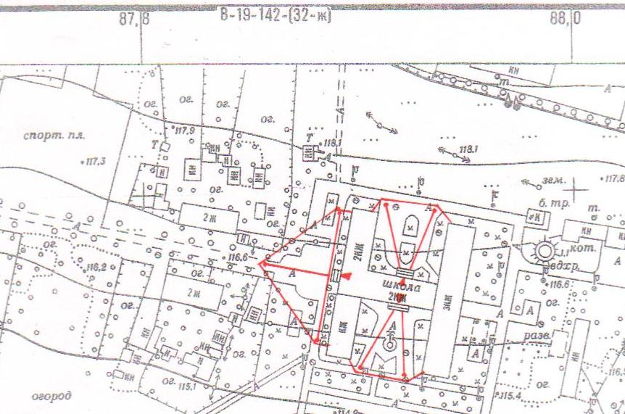

Граница прилегающей территории МБОУ СОШ № 9, расположенной по адресу: п. Горняцкий, ул. Мира, 18.

Описание местоположения границ прилегающей к зданию МБОУ СОШ № 9, расположенной по адресу: п. Горняцкий, ул. Мира, 18, в которых не допускается розничная продажа алкогольной продукции, и оформленных на основании прилагаемой схемы (являющейся обязательным приложением к текстовому документу):
- граница территории в северном направлении расположена на удалении 30 метров и включает расстояние от главного входа в здание школы по тротуару в восточном направлении 10 метров, затем в северном направлении по краю автомобильной дороги ул. Мира 20 метров; южном направлении по краю автомобильной дороги ул. Мира 10 метров затем в западном направлении по тротуару 10 метров.
- в связи с наличием дополнительного входа-выхода в здание школы, розничная продажа алкогольной продукции не допускается дополнительно и на следующей территории: от входа в здание школы по тротуару вдоль здания в южном направлении 30 метров.
- в связи с наличием дополнительного входа-выхода в здание школы, розничная продажа алкогольной продукции не допускается дополнительно и на следующей территории: от входа в здание школы в западном направлении вдоль здания 18 метров, затем в северном и южном направлении 12 метров.
В связи с наличием отдельно стоящего здания школы розничная продажа алкогольной продукции не допускается дополнительно и на следующей территории:
4) от входа в здание школы по тротуару вдоль здания в северо-восточном направлении 20 метров и затем в северо-западном и юго-восточном направлении по тротуару 10 метров; от входа в здание школы в северо-западном направлении по тротуару 30 метро; от входа в здание школы по тротуару вдоль здания в юго-западном направлении 20 метров и затем в юго-восточном направлении по тротуару 10 метров.

Схема прилагается
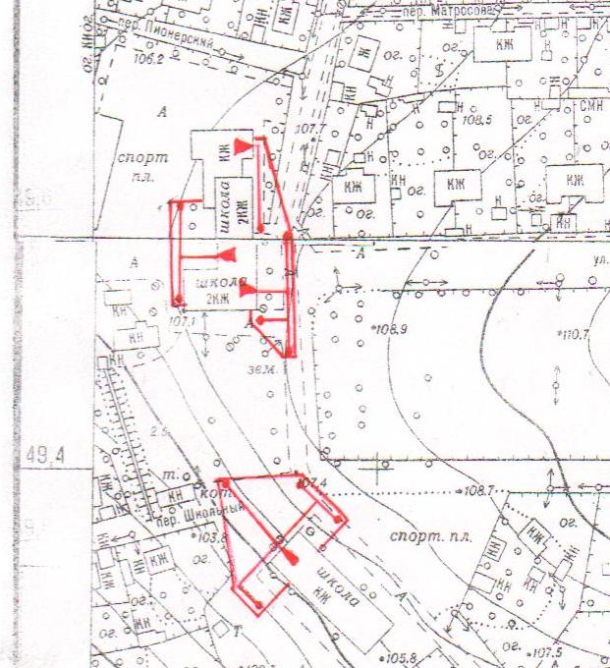

Граница прилегающей территории МБОУ СОШ №11, расположенной по адресу: п. Горняцкий, ул. Майская, 26.

Описание местоположения границ прилегающей к зданию МБОУ СОШ №11, расположенного по адресу: п. Горняцкий, ул. Майская, 26, в которых не допускается розничная продажа алкогольной продукции, и оформленных на основании прилагаемой схемы (являющейся обязательным приложением к текстовому документу):
- граница территории в северо-восточном и юго-западном направлении расположена на удалении 30 метров и включает расстояние от входа на территорию школы со стороны главного входа вдоль ограждения по тротуару в северо-восточном и юго-западном направлении 30 метров, от входа на территорию школы со стороны главного входа по тротуару в восточном направлении 30 метров, по тротуару в южном направлении 30 метров,
- в связи с наличием дополнительного входа-выхода с территории школы, розничная продажа алкогольной продукции не допускается дополнительно и на следующей территории: от входа в северо-западном направлении по кромке автомобильной дороги ул. Майская 30 метров, от входа в юго-восточном направлении по кромке автомобильной дороги ул. Майская 30 метров.
- в связи с наличием дополнительного входа-выхода с территории школы, розничная продажа алкогольной продукции не допускается дополнительно и на следующей территории: от входа в северо-западном направлении вдоль автомобильной дороги ул. Кирова - 30 метров, в северо-восточном направлении 10 метров по краю автомобильной дороги ул. Кирова до пешеходного перехода, пешеходный переход 10 метров на ул. Фрунзе, по четной стороне ул. Фрунзе 10 метров, в юго-восточном направлении вдоль автомобильной дороги ул. Кирова 30 метров.

Схема прилагается
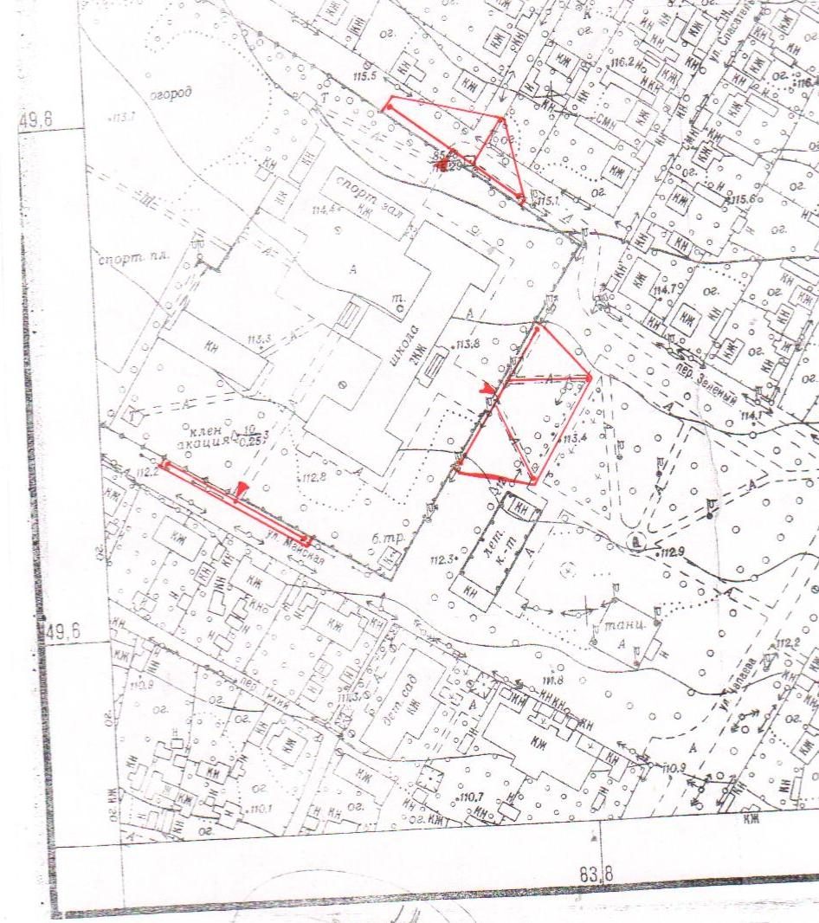

Граница прилегающей территории МДОУ Д/с №25 «Ручеек», расположенной по адресу: п. Горняцкий, ул. Майская, 3.

Описание местоположения границ прилегающей к зданию МДОУ Д/с №25 «Ручеек», расположенного по адресу: п. Горняцкий, ул. Майская, 3, в которых не допускается розничная продажа алкогольной продукции, и оформленных на основании прилагаемой схемы (являющейся обязательным приложением к текстовому документу):
граница территории в северо-восточном направлении расположена на удалении 30 метров и включает расстояние от входа на территорию детского сада №25 «Ручеек» вдоль ограждения по автомобильной дороге ул. Майская в северо-западном и юго-восточном направлении,
Прилегающая к зданию МДОУ №25 «Ручеек» обособленная территория, границы которой обозначены ограждением, имеет единственный вход для посетителей на обособленную территорию детского сада с северо-0восточной стороны.

Схема прилагается

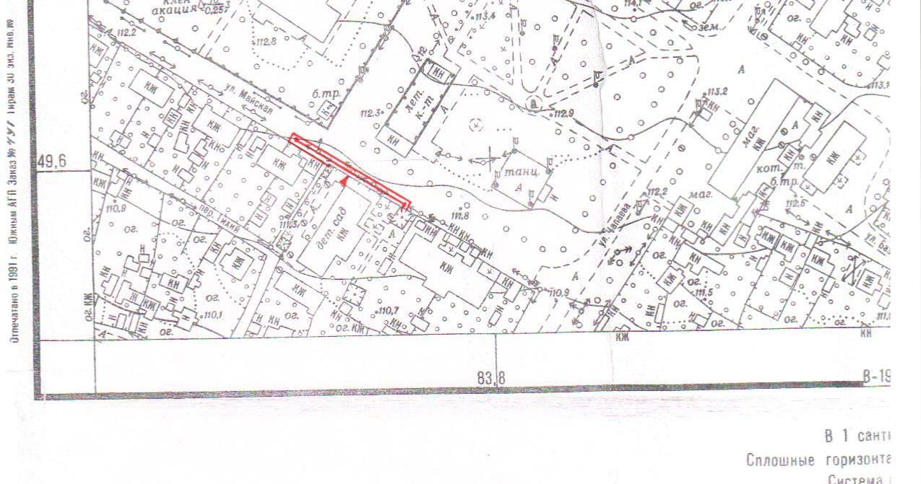

Граница прилегающей территории МДОУ Д/с №27 «Морячок», расположенной по адресу: п. Горняцкий, ул. Аварийная, 7.

Описание местоположения границ прилегающей к зданию МДОУ Д/с №27 «Морячок», расположенного по адресу: п. Горняцкий, ул. Аварийная, 7, в которых не допускается розничная продажа алкогольной продукции, и оформленных на основании прилагаемой схемы (являющейся обязательным приложением к текстовому документу):
- граница территории в южном направлении расположена на удалении 30 метров и включает расстояние от главного входа на территорию детского садика вдоль ограждения по тротуару на северо-запад 30 метров, на юго-восток от главного входа на территорию детского садика вдоль ограждения по тротуару 6 метров,
- в связи с наличием дополнительного входа-выхода на территорию детского сада, розничная продажа алкогольной продукции не допускается дополнительно и на следующей территории: от входа вдоль ограждения по тротуару по направлению на северо-запад 30 метров и на юго-восток 30 метров; от входа по пешеходному переходу на четную сторону ул. Шахтная 10 метров, затем в северо-западном направлении по тротуару 20 метров и юго-восточном направлении по тротуару 20 метров.

Схема прилагается
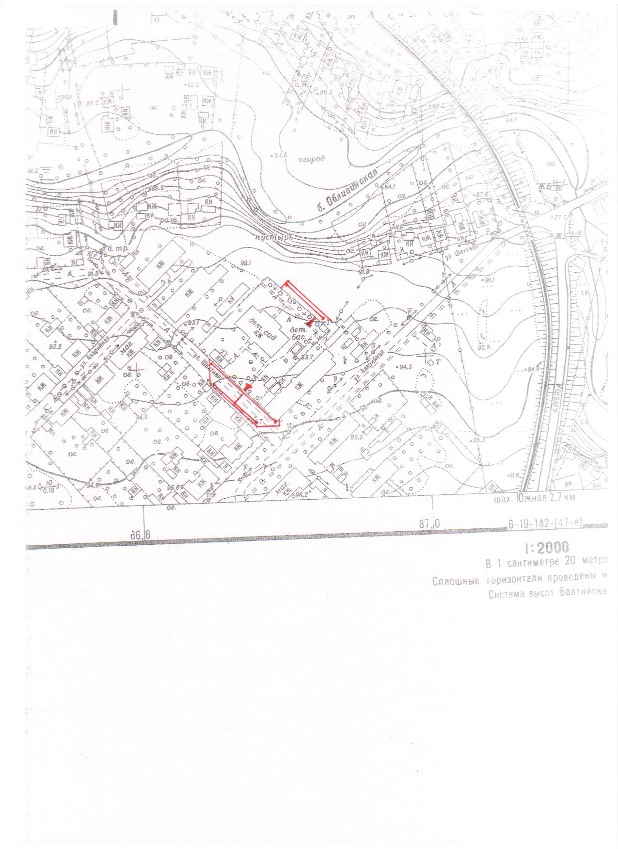

Граница прилегающей территории МДОУ Д/с №52 «Росинка», расположенной по адресу: п. Горняцкий, пер. Комсомольский, 10.

Описание местоположения границ прилегающей к зданию МДОУ Д/с №52 «Росинка», расположенного по адресу: п. Горняцкий, пер. Комсомольский, 10, в которых не допускается розничная продажа алкогольной продукции, и оформленных на основании прилагаемой схемы (являющейся обязательным приложением к текстовому документу):
- граница территории в южном направлении расположена на удалении 30 метров и включает расстояние от главного входа на территорию детского садика вдоль ограждения по тротуару 30 метров, на север от главного входа на территорию детского садика вдоль ограждения по тротуару 30 метров, на север от главного входа на территорию детского садика вдоль ограждения по тротуару 16 метров и по тротуару на восток 14 метров,
- в связи с наличием дополнительного входа-выхода на территорию детского сада, розничная продажа алкогольной продукции не допускается дополнительно и на следующей территории: от входа вдоль ограды по тротуару по направлению на запад 30 метров и на восток 30 метров.

Схема прилагается

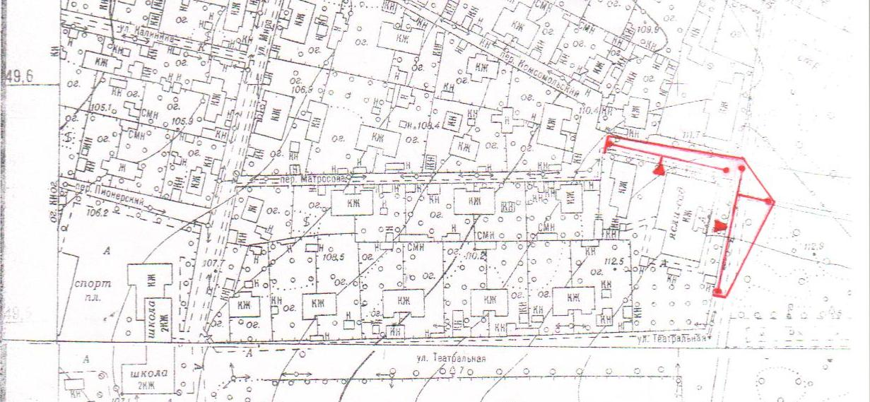

Граница прилегающей территории ДК «Шахтер», расположенной по адресу: п. Горняцкий, ул. Дзержинского, 19 а.

Описание местоположения границ прилегающей к зданию ДК «Шахтер», расположенного по адресу: п. Горняцкий, ул. Дзержинского, 19 а, в которых не допускается розничная продажа алкогольной продукции, и оформленных на основании прилагаемой схемы (являющейся обязательным приложением к текстовому документу):
1) граница территории в северном направлении расположена на удалении 30 метров и включает расстояние от входа в здание по тротуару – 30 метров,
2) граница территории в южном направлении расположена на удалении 30 метров и включает расстояние от входа в здание ДК «Шахтер» вдоль здания по тротуару – 30 метров;
3) граница территории в южном направлении расположена на удалении 30 метров и включает расстояние от входа в здание по тротуару – 16 метров, расстояние по тротуару в западном направлении вдоль здания– 14 метров,
4) граница территории в восточном направлении расположена на удалении 30 метров и включает расстояние от входа в здание ДК «Шахтер» по тротуару – 30 метров.

Схема прилагается

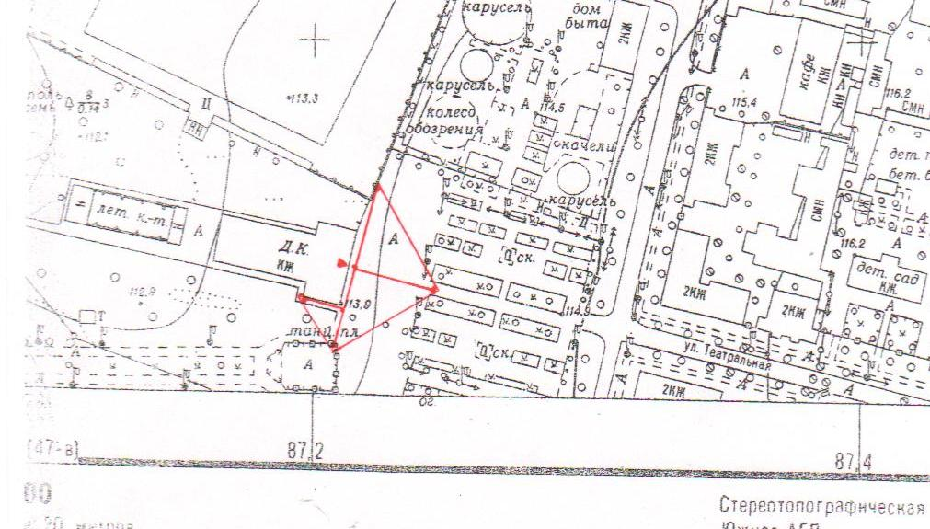

Граница прилегающей территории ДК «им. Артема», расположенной по адресу: п. Горняцкий, ул. Садовая 11 а

Описание местоположения границ прилегающей к зданию ДК «им. Артема», расположенного по адресу: п. Горняцкий, ул. Садовая 11 а, в которых не допускается розничная продажа алкогольной продукции, и оформленных на основании прилагаемой схемы (являющейся обязательным приложением к текстовому документу):
1) граница территории в северо-западном направлении расположена на удалении 30 метров и включает расстояние от входа здание по тротуару – 30 метров,
2) граница территории в юго-западном направлении расположена на удалении 30 метров и включает расстояние от входа в здание ДК «им. Артема» вдоль здания по тротуару – 15 метров;
3) граница территории в северном направлении расположена на удалении 30 метров и включает расстояние от входа в здание по тротуару – 20 метров, расстояние по тротуару в северо-западном направлении – 10 метров;
4) граница территории в северо-восточном направлении расположена на удалении 30 метров и включает расстояние от входа в здание ДК «им. Артема» вдоль здания по тротуару – 18 метров, и длину маршрута вдоль здания в юго-восточном направлении – 12 метров.

Схема прилагается
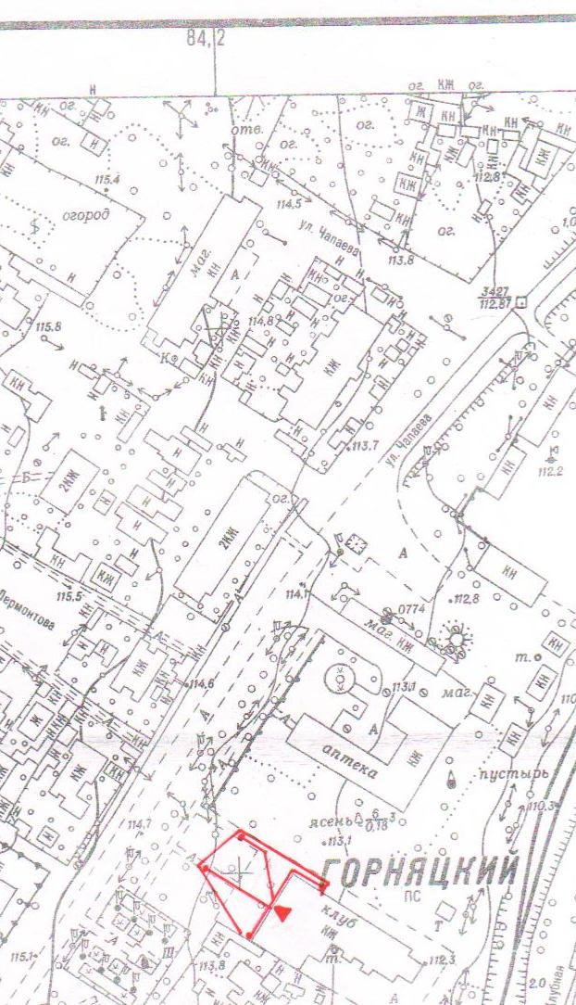

Граница прилегающей территории МБУЗ Белокалитвинского района ЦРБ Амбулатория п. Горняцкий, расположенной по адресу: п. Горняцкий, ул. Строительная, 3.

Описание местоположения границ прилегающей к зданию МБУЗ Белокалитвинского района ЦРБ Амбулатория п. Горняцкий, расположенного по адресу: п. Горняцкий, ул. Строительная, 3, в которых не допускается розничная продажа алкогольной продукции, и оформленных на основании прилагаемой схемы (являющейся обязательным приложением к текстовому документу):
- граница территории в западном направлении расположена на удалении 30 метров и включает расстояние от входа в здание по тротуару в южном направлении 30 метров; в западном направлении по тротуару 14 метров, затем в южном направлении по тротуару 8 метров и в западном направлении по автомобильной дороге ул. Строительная 8 метров; в западном направлении по тротуару 14 метров, затем в северном направлении по тротуару 16 метров
- в связи с наличием дополнительного входа-выхода из здания, розничная продажа алкогольной продукции не допускается дополнительно и на следующей территории: от входа в северо-западном направлении по тротуару 30 метров; от входа в восточном направлении по тротуару 18 метров, затем в юго-восточном направлении по тротуару 12 метров; от входа в восточном направлении по тротуару 14 метров, затем в юго-западном направлении вдоль здания по тротуару 16 метров; от входа в северном направлении по тротуару 10 метров и в восточном направлении 20 метров по тротуару.
- в связи с наличием дополнительного входа-выхода из здания, розничная продажа алкогольной продукции не допускается дополнительно и на следующей территории: от входа в северо-восточном направлении по тротуару вдоль здания 30 метров; от входа в юго-западном направлении по тротуару вдоль здания 30 метров.
- в связи с наличием дополнительного входа-выхода из здания, розничная продажа алкогольной продукции не допускается дополнительно и на следующей территории: от входа в западном направлении по тротуару вдоль здания 30 метров; от входа в восточном направлении по тротуару вдоль здания 30 метров; от входа в восточном направлении по тротуару вдоль здания 14 метров, затем по тротуару в северо-восточном направлении 16 метров.

Схема прилагается
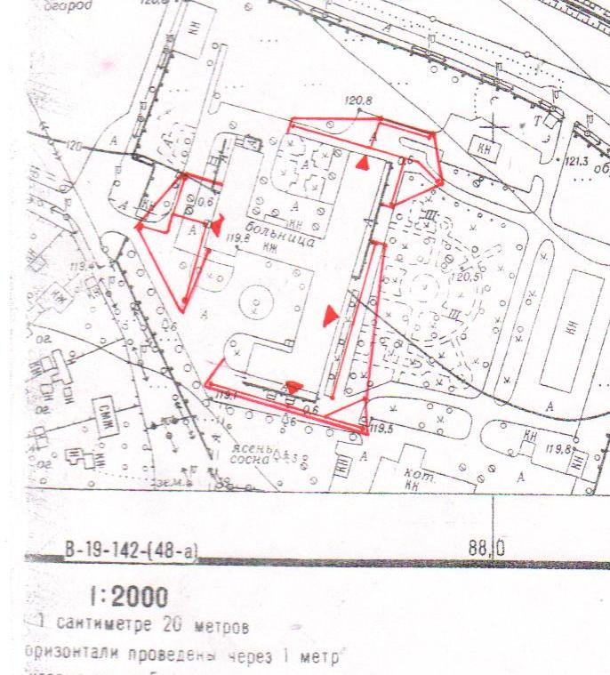

Граница прилегающей территории МБУЗ Белокалитвинского района ЦРБ Амбулатория п. Горняцкий, расположенной по адресу: п. Горняцкий, ул. Чапаева, 17.

Описание местоположения границ прилегающей к зданию МБУЗ Белокалитвинского района ЦРБ Амбулатория п. Горняцкий, расположенного по адресу: п. Горняцкий, ул. Чапаева, 17, в которых не допускается розничная продажа алкогольной продукции, и оформленных на основании прилагаемой схемы (являющейся обязательным приложением к текстовому документу):
- граница территории в северо-восточном направлении расположена на удалении 30 метров и включает расстояние от входа в амбулаторию вдоль здания в северо-восточном направлении
- от входа в отделение скорой помощи в северо-восточном направлении вдоль здания 14 метров, северо-западном направлении по тротуару 16 метров, юго-восточном направлении вдоль здания 16 метров

Схема прилагается

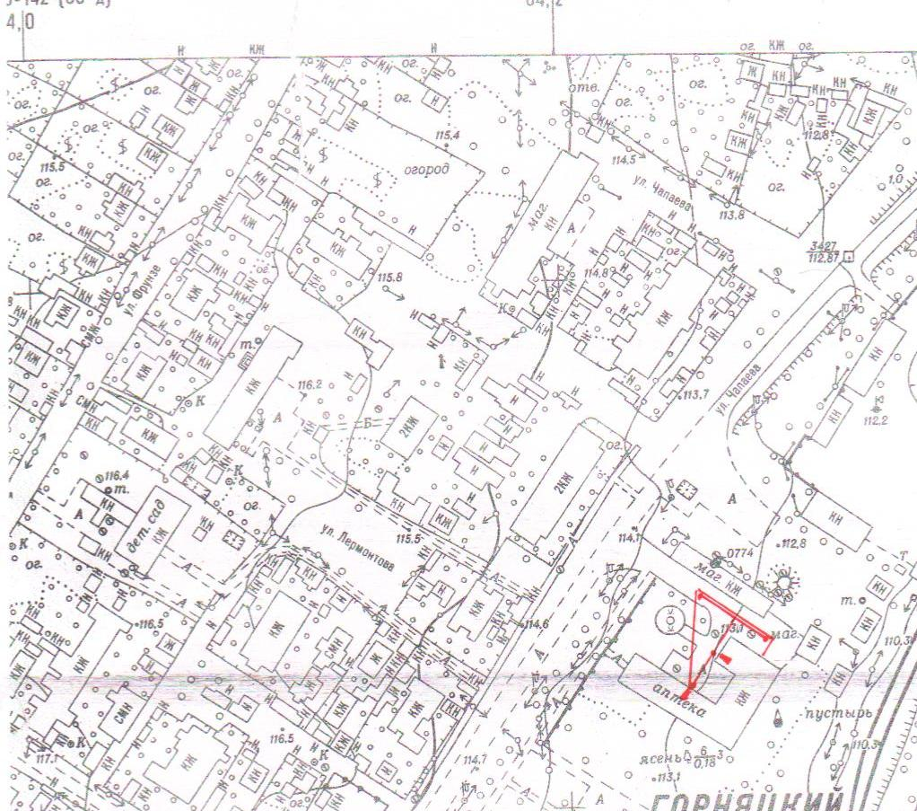

Граница прилегающей территории к зданию МБОУ ДОД ДМШ, расположенного по адресу: п. Горняцкий, ул. Театральная, 34.

Описание местоположения границ прилегающей территории к зданию МБОУ ДОД ДМШ, расположенного по адресу: п. Горняцкий, ул. Театральная, 34 в которых не допускается розничная продажа алкогольной продукции, и оформленных на основании прилагаемой схемы (являющейся обязательным приложением к текстовому документу):
- граница территории в западном и восточном направлении расположена на удалении 30 метров и включает расстояние от входа вдоль здания по тротуару,
- граница территории включает расстояние от входа в здание по тротуару до автомобильной дороги ул. Театральная 10 метров и вдоль автомобильной дороги ул. Театральная в западном направлении 20 метров и в восточном направлении 20 метров.

Схема прилагается

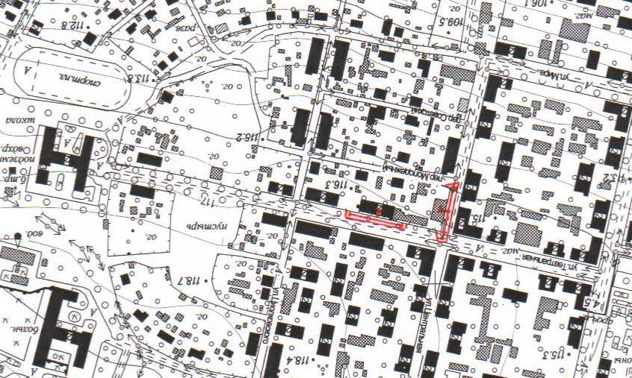

Граница прилегающей территории к зданию администрации Горняцкого сельского поселения, расположенного по адресу: п. Горняцкий, ул. Центральная, 8.

Описание местоположения границ прилегающей территории к зданию администрации Горняцкого сельского поселения, расположенного по адресу: п. Горняцкий, ул. Центральная, 8 в которых не допускается розничная продажа алкогольной продукции, и оформленных на основании прилагаемой схемы (являющейся обязательным приложением к текстовому документу):
- граница территории в северном и южном направлении расположена на удалении 30 метров и включает расстояние от входа вдоль здания по тротуару,
- граница территории включает расстояние от входа в здание по тротуару до автомобильной дороги ул. Центральная 10 метров и вдоль автомобильной дороги ул. Центральная в северном направлении 20 метров и в южном направлении 20 метров.

Схема прилагается

